Agentic AI 多模态表征与检索

赛题背景
在金融、医疗、工业制造等真实业务场景中，高价值知识往往以混合排版的形式存在（如包含复杂数据图表、原理图、公式的PDF文档）。本赛题旨在面向Agentic AI推动多模态检索增强生成（Multimodal RAG）技术的发展，要求参赛者基于多模态知识库，综合运用向量、图谱、文件系统、Agentic迭代式检索等多模多路表征与检索技术，实现多模态场景下推理精度＞90%。
然而，直接将文本RAG方案应用到多模态场景时，受限于模态之间的语义鸿沟与不同模态的信息密度差异，会存在跨模态关联建立错误，视觉信息冗余，以及模态检索粒度不一等问题（如图一），导致多模态检索精度不足80%，影响最终模型推理精度。
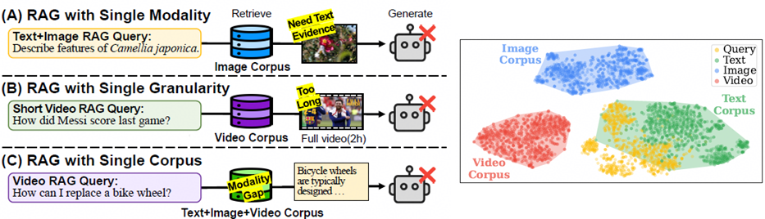
图1：RAG在多模态场景的误答现象
为了攻克这一精度瓶颈，本次赛题聚焦于多模态信息的深度理解与智能协同。参赛者需要打破传统单一检索的限制，一方面利用多模态大模型（VLM）与知识组织技术，实现文本、图表、公式等多源异构数据的精准表征与对齐；另一方面，需构建具备反思与规划能力的Agentic迭代检索机制，使系统能够根据复杂查询主动拆解任务、动态调整检索策略并进行多轮知识补充。通过“多路表征+智能调度”的融合范式，真正跨越模态间的语义鸿沟。
本赛题的开展不仅期待在技术层面上突破多模态RAG的精度天花板，更旨在探索可落地、高可靠的Agentic AI解决方案，从而赋能行业专家，让沉睡在海量复杂文献与专业报告中的高价值知识得到高效释放，驱动产业智能化的深度变革。

赛题描述
为了能更好地理解题目，我们以业界主流多模RAG架构（如图一）为例，介绍本次赛题的约束和要求。具体而言，该架构主要有解析，表征以及检索三个阶段构成，阶段一的解析数据主要由我们统一提供，参赛者需要设计阶段二的多模态表征与阶段三的检索算法，提升多模态问答准确率。针对阶段一，我们主要提供诸如原始多模文档（如PDF）、处理后的文本和图片描述等文本文档。针对阶段二，参赛者需针对阶段一的原始多模文档与处理后的文本文档进行表征与组织方法设计，不限于向量、图谱、文件系统的一种或多种表征与组织方案；针对阶段三，参赛者基于阶段二的结果进行检索方案设计，包括但不限于查询改写，多路召回或重排等检索策略。最终评分以大模型端到端推理精度（问答数据集即为问答精度）和效率进行综合评价。

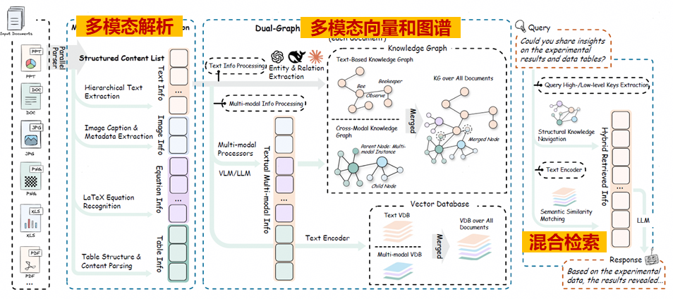
图二、业界典型多模RAG架构（RAG-Anything）

相关要求
1、用例设计
测试场景主要面向多模态场景，提供一个多模态知识库（多模态文档及对应处理后文本、验证集QA对和测试QA对）。其中给定公开数据集（UnidocBench-100）、现网业务数据集（不公开）。参赛者需要设计多模态表征与检索算法，提升多模态问答准确率。
2、embedding、大模型、开源数据库约束
a）embedding模型约束：文本和多模态（bge-m3 (1 910B3 NPU with vLLM)）
b）大模型约束：采用统一多模态大模型（Qwen3-VL-8B-Instruct (2 910B3 NPU with vLLM)）
c) 重排模型和判断模型（bge-reranker-v2-m3 (1 910B3 NPU with vLLM)， Qwen3-VL-8B-Instruct（同 b））
d）开源向量数据库约束：采用统一向量开源数据库（(nanovector db）
3、得分设计
优先考虑规定时间内对比基线算法推理精度。

评分标准
积分规则如下：
- 精度得分=100 * Accuracy，其中出题组采用同一大模型进行精度判断获得Accuracy，0<=Accuracy <=1
- 检索时延得分=α * min（（执行时间 – 基线时间）/ 基线时间， 1），α=1
- 构建时延得分=β * min（（执行时间 – 基线时间）/ 基线时间， 1），β=5
总分=精度得分 - 检索得分 - 构建得分
初赛：算法精度<80% 没有成绩，算法精度大于80%，按总分排序，分高者胜
决赛：算法精度<85% 没有成绩，算法精度大于85%，按总分排序，分高者胜

Baseline
- 代码：RAG-Anything with LightRAG(core)
  - https://github.com/HKUDS/RAG-Anything/tree/v1.2.9
  - https://github.com/HKUDS/LightRAG/tree/v1.4.9.11
- 数据集：
  - Unidocbench-100: Unidocbench的子集
- 基线复现：通过 NPU 部署embedding模型和LLM模型
  - 下载
    - git clone https://github.com/HKUDS/RAG-Anything.git
    - 切换至v1.2.9版本
    - Lightrag使用v1.4.9.11
    - 超参参考代码中的.env文件
  - 运行：（模型需部署到NPU上）
    - 启动服务（DOTENV_FILE – 包含启动的超参）: DOTENV_FILE=.env bash rag-anything-experiments/run.sh run_rag_server
    - 启动索引构建：DOTENV_FILE=.env bash rag-anything-experiments/run.sh run_rag_build
    - 启动检索: DOTENV_FILE=.env bash rag-anything-experiments/start.sh unidocbench_rag
  - 其他
    - 如需更多设置，请参阅 RAG-Anything-0713 的 README_测试流程.md 文件。

